2014年10月高等教育自学考试
统计实务试卷
(课程代码01789)
本试卷满分100分，考试时间l50分钟。
1．本卷所有试题必须在答题卡上作答。答在试卷上无效。试卷空白处和背面均可作草稿纸。
3．第二部分为非选择题。必须注明大、小题号，使用0．5毫米黑色字迹签字笔作答。
一、单项选择题(本大题共l5小题，每小题2分，共30分)
在每小题列出的四个备选项中只有一个是符合题目要求的。请将其选出并将“答题卡”
1．包含所研究的全部个体的集合是
A.统计量
B.样本容量
C.样本
D.总体
2．调查表的主要部分，内容包括调查的具体项目的是
A.表头
B.表体
C.表外附加[最新年份咨询qq593777558]
D.调查对象
3．企业按经济性质分为国有、集体、私营、合资、独资企业等，这种数据属于
A.分类数据
B.顺序数据
C.数值型数据
D.品质数据
4．刘于平均水平不同或计量单位不同的组别比较其离散程度必须利用
A.标准差
B.离散系数
C.平均差[本科目答案页面导航：http://zk.ikaoti.cn/zikao.htm]
D.极差
5．下列变量属于连续变量的是
A.职工人数
B.企业个数
C.企业产值
D.设备台数
6．定基增长速度与环比增长速度的关系是
A.定基增长速度是环比增长速度的连乘积
B.定基增长速度是环比增长速度之和
C.各环比增长速度加1后的连乘积减l
D.各环比增长速度减1后的连乘积减l
7.下列不是评价估计量的标准的是
A.无偏性
B.一致性
C.相关性
D.有效性
8．在问卷调查中，下列不属于敏感性问题的是
A.个人收入问题
B.个人生活问题
C.个人工作问题
D.政治方面
9．一项高质量的数据应满足保持时间序列的可比性就是指
A.一致性
B.关联性
C.准确性
D.精度
10．对于直接调查取得的原始数据，应主要审核其
A.时效性和及时性
B.完整性和及时性
C.准确性和时效性[最新年份咨询qq593777558]
D.完整性和准确性
11．编制数量指标指数时，同度量因素一般使用
A.报告期的数量指标
B.基数的数量指标
C.报告期的质量指标
D.基期的质量指标
12．测定变量之间相关密切程度的指标是
A.估计标准误
B.回归系数[[微信公众号：ikaoti]
C.相关系数
D.离散系数
13．一组数据中出现次数最多的变量值是
A.众数
B.中位数
C.均值
D.几何平均数
14．下列增长量的描述正确的是
A.增长量一定是正值
B.逐期增长量表明报告期水平与固定基期水平之差
C.逐期增长量的和等于最末期的累积增长量
D.平均增长量=累积增长量÷观察值个数
15．可以根据数学表达式表示变量之间的关系，且通过一个变量的变化来确定另一个特定
变量的分析方法是
A.相关分析
B.回归分析
C.水平分析
D.速度分析
二、填空题(本大题共l5空，每空l分，共15分)
16．参数估计的基本方法有_______和_______。
17．绝对数时间序列按观察值所属的时间状况不同，可分为_______序列和_______序列。
18．根据经验可将相关程度分为以下几种情况，当｜r｜_______时，可视为高度相关；
当0．3≤｜r｜<0．5时，视为_______相关。
19．按对比的场合不同，统计指数可分为_______指数和_______指数。
20．不同的调查问卷在具体结构、题型、措词、版式等设计上会有所不同，但在结构上一般都由开头部分、_______部分、_______部分和背景部分组成。
21．介于数据收集与数据分析之间的一个必要环节是_______。
22．统计报表按报送范围不同可分为全面报表和_______。
23．一组数据按一定顺序排序后，处于中间位置上的变量值称为_______。
24．根据抽取的原则不同，抽样方法有概率抽样和_______两种。
25．连续变量或变量值较多的时候，通常采用_______分组。
三、简答题(本大题共2小题，每小题5分，共l0分)
26．简述统计数据误差的概念及种类。
27．简述系统抽样的概念及特点。
四、计算题(本大题共4小题，第28小题l0分，第29、31小题各12分，第30小题ll分，共45分。计算最终结果保留两位小数)
28．在某城市中随机调查了20户家庭住房面积的数据(单位：平方米)：
606298897889124104110108
899296135103957410089130
试计算该城市家庭住房面积均值、众数和中位数。
29．已知某外贸公司三种产品的资料如下：
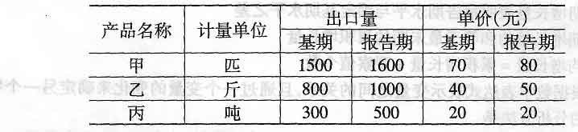
要求：从相对数和绝对数两方面简要分析出口量和价格变动对出口额的影响。
30．某工业企业资料如下：
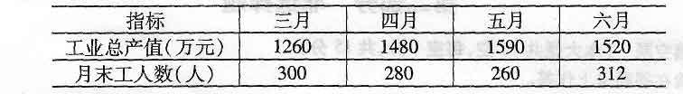
试计算：
(1)第二季度月平均劳动生产率；[最新年份咨询qq593777558]
(2)第二季度平均劳动生产率。
31．某厂生产一种新型灯泡10000只，随机重复抽取400只作耐用时间试验，测试结果：平
均寿命为5600小时，标准差为500小时，合格品数量为380只。
(1)在95．45％概率保证下，估计该新型灯泡平均寿命的区间范围；
(2)在95．45％概率保证下，估计该新型灯泡合格率的区间范围。
正态分布概率P(｜x｜≤Z)

